Новые УРОКИ
Новый сайт от проекта UROKI.NET. Конспекты уроков, классные часы, сценарии школьных праздников. Всё для учителя - всё бесплатно!

5 КЛАСС ГЕОГРАФИЯ
Сб. Сен 9th, 2023 12:01:23 PM

География в эпоху Средневековья —

конспект урока

От Глеб Беломедведев
⬧ СЕН 9, 2023  #видео, #загадки, #кроссворд, #открытия, #пазлы, #презентация,
#путешествие, #ребус, #Средневековье, #технологическая карта  Время прочтения: 15 минут(ы)

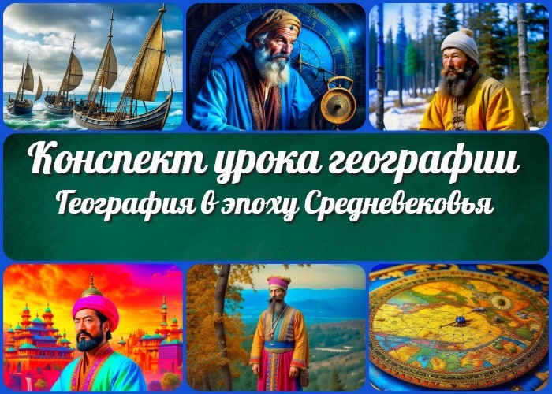

Содержание [Скрыть]

- География в эпоху Средневековья: путешествия и открытия викингов, древних арабов, русских землепроходцев. Путешествия М. Поло и А. Никитина
- Вступление
- Выберите похожие названия конспекта урока 4 Возраст учеников
- Класс
- Раздел календарного планирования по географии в 5 классе 7 УМК (Учебно-методический комплекс)
- Учебник
- Дата проведения
- Длительность
- Вид
- Тип
- Форма
- Цель
- Задачи
- Ожидаемые результаты
- Методические приёмы

- Прогнозируемый результат
- Предварительная работа
- Оборудование и оформление кабинета 21 Ход занятия / Ход мероприятия
  - Организационный момент
  - Актуализация усвоенных знаний
  - Вступительное слово учителя (сообщение темы) 22 Основная часть
  - Путешествия и открытия викингов, древних арабов, русских землепроходцев
  - Анализ значимых открытий и достижений арабских ученых и путешественников
  - Изучение походов русских землепроходцев в Сибирь и на Дальний Восток
  - Подробное рассмотрение экспедиции Марко Поло по Восточной и Западной Азии.
  - Изучение путешествия Афанасия Никитина в Индию и Персию. 23 Рефлексия
- Заключение
- Домашнее задание
- Технологическая карта 27 Смотреть видео по теме 28 Кроссворд
- Загадки
- Ребус
- Пазлы
- Презентация
- Список источников и использованной литературы

География в эпоху Средневековья: путешествия и открытия викингов, древних арабов, русских землепроходцев. Путешествия М. Поло и А. Никитина
Вступление

 Дорогие коллеги! Сегодня мы начнем урок, посвященный теме
«География в эпоху Средневековья». На этом уроке мы
подготовили для вас полезный конспект, который поможет вам

структурировать информацию и представить ее вашим ученикам в интересной и доступной форме. Вы также найдете здесь дополнительные материалы, такие как технологическая карта, кроссворд, бесплатная презентация и тесты по теме урока. Надеемся, что этот конспект обогатит ваш урок и сделает его более интересным и познавательным для учеников.

Выберите похожие названия конспекта урока

Разработка урока: «Великие географические путешествия в эпоху Средневековья»
Открытый урок «Исследователи и открытия в Средние века: путешествия и география»
«Средневековая география: история открытий и путешествий» — методические рекомендации

Возраст учеников
10-11 лет

Класс

5 класс

Раздел календарного планирования по географии в 5 классе
История географических открытий (7 часов)

УМК (Учебно-методический комплекс)
- [укажите название своего УМК по которому Вы работаете]

Учебник
- [Укажите название своего учебника]

Дата проведения
[укажите дату проведения.]

Длительность
45 минут

Вид
Урок

Тип
Фронтальный

Форма
Интерактивная лекция

Цель
Изучение географических находок и походов в эпоху Средневековья.

Задачи

Обучающая:

Рассмотреть историю географических открытий в Средние века.
Изучить походы и находки викингов, арабов, русских землепроходцев, Марко Поло и Афанасия Никитина.
Оценить влияние географических исследований на развитие мировой истории.

Развивающая:

Развивать навыки анализа и сравнительного анализа исторических событий. Способствовать развитию критического мышления.
Содействовать формированию навыков исследовательской деятельности.

Воспитательная:

Воспитывать интерес к предмету.
Подчеркнуть значение толерантности и взаимопонимания между народами. Привить ценность знаний и образования.

Ожидаемые результаты

Личностные:

Развитие интереса к изучению предмета.
Формирование уважения к культурному и географическому многообразию.

Метапредметные:

Развитие навыков анализа и сравнительного анализа исторических событий. Улучшение умения работать с источниками информации.

Предметные:

Понимание истории территориальных обнаружений в эпоху Средневековья. Знание о важных моментах и достижениях викингов, древних арабов, русских землепроходцев, Марко Поло и Афанасия Никитина.

Методические приёмы

Интерактивная лекция Работа с источниками Групповая дискуссия Анализ карт и изображений

Прогнозируемый результат

В конце урока учащиеся смогут:

Рассказать о находках викингов, арабов, русских землепроходцев, Марко Поло и Афанасия Никитина.
Продемонстрировать понимание влияния картографических открытий на мировую историю.
Задавать вопросы и анализировать информацию из различных источников.

Предварительная работа

Подготовка учебных материалов: карта маршрутов и изображения.

Проверка рабочих тетрадей и учебников учащихся.

Оборудование и оформление кабинета

Карта маршрутов. Изображения и фотографии.
Проектор и экран для презентации.

Ход занятия / Ход мероприятия

Организационный момент
Добрый день, дорогие ученики! Сегодня у нас очень интересный урок. Давайте начнем с того, что подготовимся к нему. Возьмите свои учебники и тетради. Убедитесь, что у вас есть карандаши и ручки.

Актуализация усвоенных знаний
Повторение предыдущей темы занятия: «Представления о мире в древности» Обсуждение открытий Пифея, плаваний финикийцев вокруг Африки и экспедиций Т. Хейердала как модели путешествий в древности.

Вступительное слово учителя (сообщение темы)
Сегодня мы отправимся в увлекательное путешествие в прошлое, в эпоху, которую называют Средневековьем. Сегодня мы будем изучать, как люди в Средние века совершали походы и открывали новые земли. Представьте, какие приключения и загадки скрывала та далекая эпоха!
Мы узнаем о том, какие земли и страны были известны в Средние века, и каким образом они были связаны между собой. Странствуя по картам и следуя за отважными исследователями, мы поймем, как менялась географическая карта мира.
Наши сегодняшние герои — это викинги, древние арабы, русские землепроходцы, Марко Поло и Афанасий Никитин. Их истории наполняют наш урок интересом и удивлением. Какие загадки они решали, какие места они открывали, и как это повлияло на наше современное представление о мире? Давайте вместе разгадаем эту географическую головоломку!
Подготовьтесь к интересным рассказам, задумайтесь о том, как бы вы сами справились с такими приключениями, и готовьтесь к погружению в увлекательный мир
открытий в эпоху Средневековья. Начнем наше поход вместе!

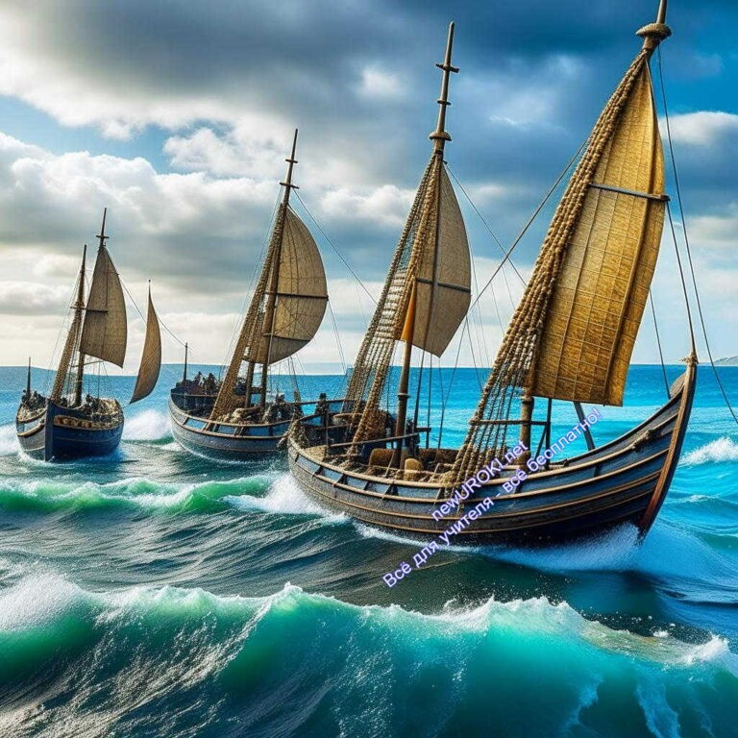Основная часть

Путешествия и открытия викингов, древних арабов, русских землепроходцев

Иллюстративное фото

Давайте начнем наше увлекательное погружение в мир географии Средневековья с рассмотрения завоеваний и находок викингов. Викинги – это древние мореплаватели и воины с северных земель, известные своей смелостью и исследовательским духом.
Они отправлялись в далекие походы на своих драккарах, открывая для мира новые земли и дороги.
Викинги покоряли Северную Европу и северные берега Атлантического океана. Их путешествия охватывали такие современные регионы, как Скандинавия, Британские острова, Исландия и даже Гренландия. Они становились первыми исследователями многих мест, и их открытия имели большое значение для развития мировой географии. Особенно знаменитыми стали походы викингов на территорию Северной Америки задолго до Колумба. Лейф Эриксон, считается, что он достиг побережья Канады и Гренландии в X веке. Эти странствия оставили свой след на карте мира и стали одними из первых шагов в исследовании Нового Света.

Анализ значимых открытий и достижений арабских ученых и путешественников

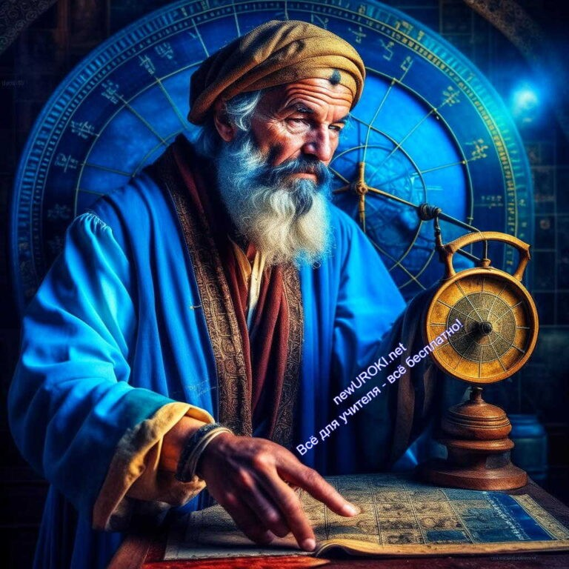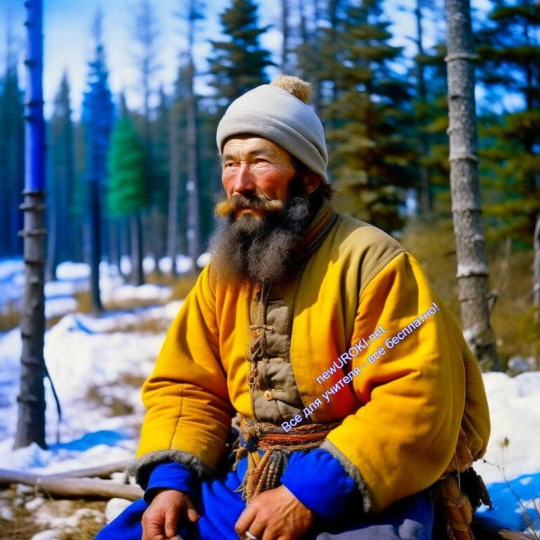

Иллюстративное фото

Арабы в Средние века были центром образования и знаний, и их исследования в различных областях сделали большой вклад в мировую науку.
Один из наиболее известных арабских путешественников – Ибн Баттута. Он отправился в долгую и увлекательную экспедицию, которая продолжалась более 30 лет и принесла ему бесценные знания о разных странах и культурах. Ибн Баттута посетил такие места, как Северная Африка, Ближний Восток, Индия и Китай, оставляя свои записи, которые стали важными источниками географических знаний того времени.
Его открытия позволили не только расширить карту известного мира, но и углубить понимание о культурных особенностях разных народов. Знание о таких удаленных местах было ценным и обогатило глобальное представление о мире.

Изучение походов русских землепроходцев в Сибирь и на Дальний Восток

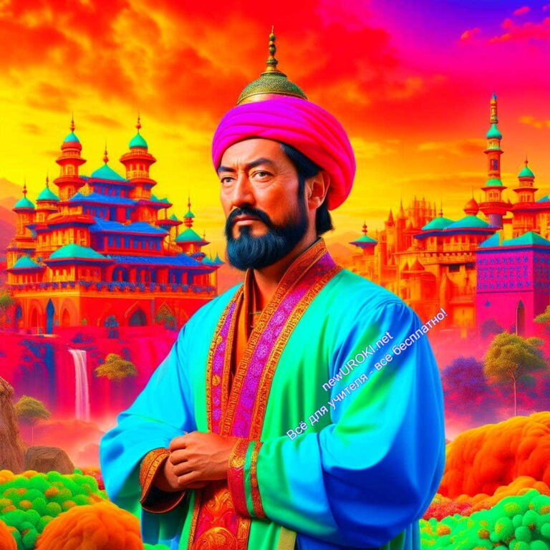Иллюстративное фото

В эпоху Средневековья русские исследователи отправлялись в длительные экспедиции на восток, в Сибирь и на Дальний Восток. Их странствия были отмечены дерзостью и несмотря на суровые условия, они продвигались все дальше и дальше, открывая новые территории.
Один из таких русских землепроходцев – Ермак Тимофеевич, стал известным как первый русский покоритель Сибири. Его экспедиции в середине XVI века привели к приобретению новых земель для Русского государства. Ермак и его соратники преодолели множество трудностей, пересекая реки и леса, и их достижения были важными для истории России и открытия земель этого региона.

Подробное рассмотрение экспедиции Марко Поло по Восточной и Западной Азии.

Иллюстративное фото

Марко Поло был итальянским первооткрывателем и исследователем, который совершил одно из самых известных путешествий в истории человечества. Его история началась в 1271 году, когда он, вместе со своим отцом и дядей, отправился в долгий и опасный путь на Восток. Их целью было достичь Китая и познакомиться с богатствами и культурой этой далекой страны.

Марко Поло путешествовал через множество стран, включая Персию, Индию и Китай. Его экспедиция продолжалась более двадцати лет, и в это время он побывал в множестве городов и регионов, о которых мало кто в Европе знал. Он был первым европейцем, который детально описал Китай, его города, культуру и обычаи. Его

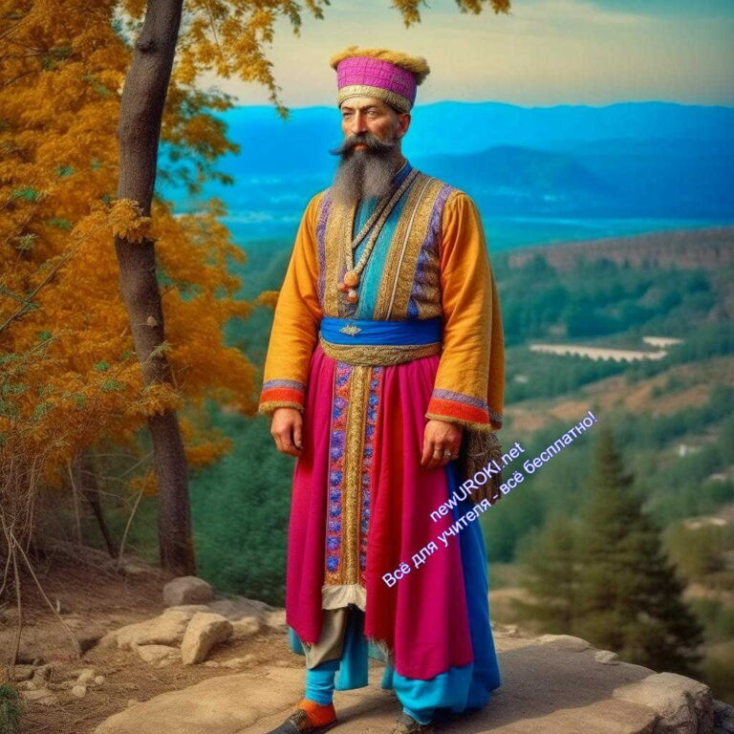записи оказались бесценным источником информации для Европы, расширяя представление о мире и его богатствах.

Известно, что Марко Поло был внимателен к географическим деталям, и его описания дороги Шелкового пути были особенно ценными. Шелковый путь был важным маршрутом для торговли между Востоком и Западом, и благодаря Марко Поло, Европа узнала о существовании этого пути и его важности.

Изучение путешествия Афанасия Никитина в Индию и Персию.

Иллюстративное фото

Афанасий Никитин, русский купец и путешественник, отправился в свое собственное приключение в начале XV века. Его хождение началось в Твери и продолжалось более четырех лет. Его целью было дойти до Индии и Персии, и он отправился на юг, через неизведанные территории.

Экспедиция Афанасия Никитина было опасным и полным трудностей. Он посетил множество стран и городов, включая Багдад, Ормузский залив и Индийское побережье. Его «Хождение за три моря» стало уникальным произведением, в котором он описал свои наблюдения о жизни и культуре далеких стран.

Афанасий Никитин был одним из первых русских, кто добрался до Индии, и его записи стали важным источником информации о мире за пределами России и Европы.

Итак, походы Марко Поло и Афанасия Никитина были важными событиями в истории картографической науки. Они расширили горизонты знаний о мире и оставили свой

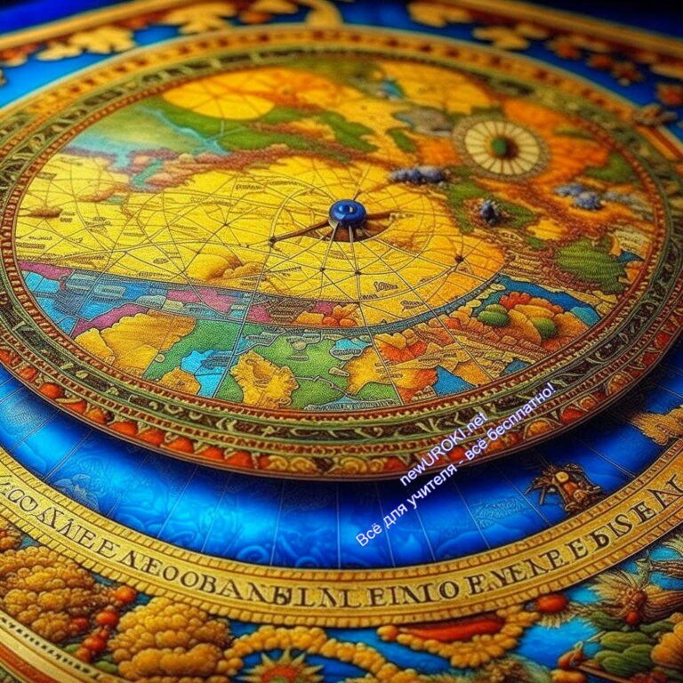след на карте мира. Эти два смелых исследователя-первооткрывателя подарили нам удивительные истории о разных культурах и народах.

Рефлексия

Иллюстративное фото

Давайте теперь подведем итоги нашего перемещения в прошлое, где мы рассматривали географию в эпоху Средневековья. В ходе урока мы изучили, как изменялся мир в это удивительное время и какие важные открытия сделали исследователи.

Что нового вы узнали сегодня? Какие интересные факты и события остались в вашей памяти? Возможно, вы теперь понимаете, какие путешествия и исследования играли важную роль в формировании представлений о мире в Средневековье.

Также давайте подумаем, какие уроки мы можем извлечь из изучения этой темы. Какие навыки и знания о картографии вам были полезны? Какие уроки могут быть актуальны и полезны в нашем современном мире?

Заключение
Дорогие ребята, сегодняшний урок позволил нам окунуться в увлекательный мир Средневековья и узнать, каким образом наука оставила свой след в истории этой эпохи. Мы рассмотрели завоевания и открытия викингов, древних арабов, русских землепроходцев, а также изучили жизнь и экспедиции Марко Поло и Афанасия Никитина.
Важно понимать, что территориальные находки и путешествия играли огромную роль в расширении границ известного мира и обмене знаний и культуры между разными

народами. Они способствовали развитию торговли, распространению новых идей и технологий, а также обогащению культурного наследия человечества.
Походы викингов помогли им находить новые земли и развивать торговые связи в Северной Европе и Атлантическом регионе. Арабские ученые и путешественники донесли до Европы знания о науке, математике, астрономии и медицине, которые стали важной частью Европейского Возрождения. Русские землепроходцы открывали неизведанные территории в Сибири и на Дальнем Востоке, расширяя представление о родной стране.
Марко Поло и Афанасий Никитин были смелыми исследователями, чьи записи о своих приключениях позволяют нам заглянуть в их времена и места, о которых мало что было известно.
Для домашнего задания я предлагаю вам написать эссе на тему «Значение географических открытий в Средние века для развития мировой истории». Это поможет вам ещё глубже понять важность изучения истории и географии, а также улучшит ваши навыки анализа и письма.
Спасибо за внимание и активное участие в уроке. Уверен, что знания, полученные сегодня, будут полезными вам не только в школе, но и в будущем. Удачи в выполнении домашнего задания!

Домашнее задание
Написать эссе на тему «Значение географических открытий в Средние века для развития мировой истории»

Технологическая карта

Скачать бесплатно технологическую карту урока по теме: «География в эпоху Средневековья»

Смотреть видео по теме

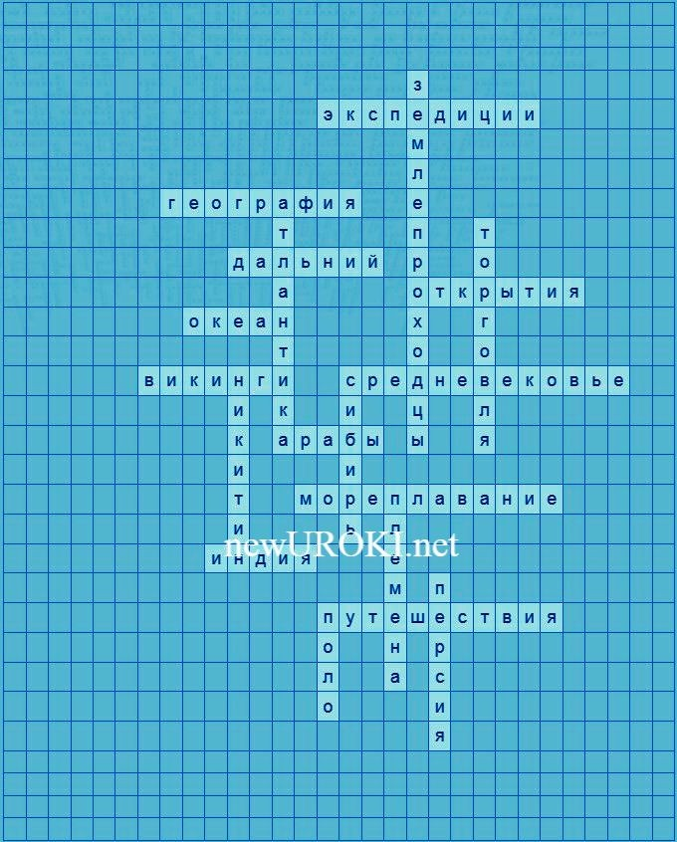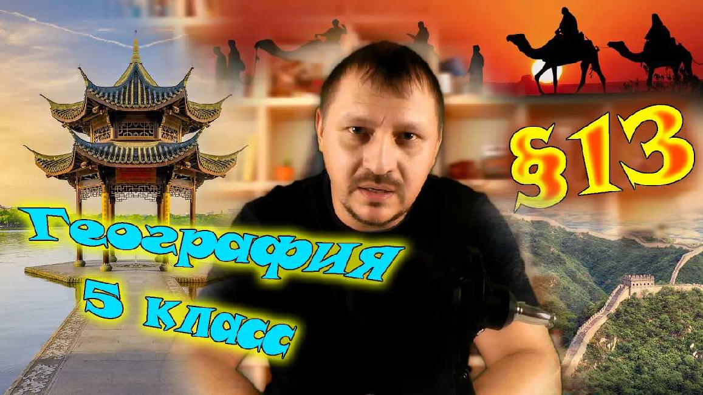Средневековья. Г…
Географические открытия
§13.

Кроссворд

Кроссворд

Скачать бесплатно кроссворд на урок географии в 5 классе по теме: «География в эпоху Средневековья» в формате WORD

Загадки
- В Средневековье меня использовали для определения сторон света и местоположения. Что я? (Компас)
- Я состою из бумаги и показываю, как выглядит мир. Что я? (Карта)
- Мои путешествия привели меня в Индию и Персию. Кто я? (Афанасий Никитин)
- Я исследовал множество стран, включая Китай и Индию. Кто я? (Марко Поло)

- 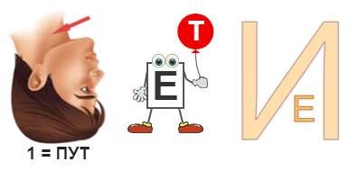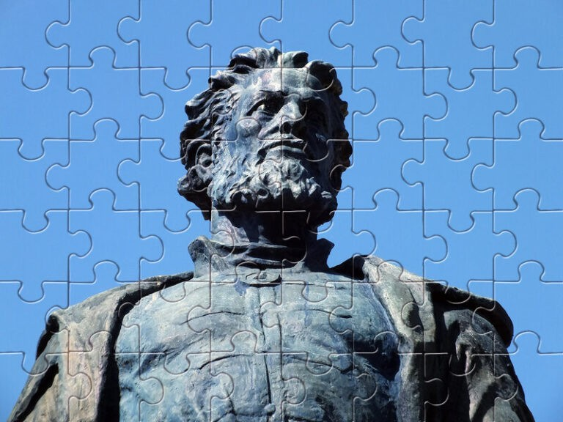Я великий воин с севера, известный своими морскими экспедициями. Кто я? (Викинг)

Ребус

Ребус

Перевёрнутый вверх ногами рисунок означает, что название картинки следует читать задом наперёд.
Если одни буквы каким либо образом держат другие буквы, то где-то по смыслу нужно подставить предлоги «с» или «у»
Если внутри буквы находятся другие буквы, то это означает, что где-то по смыслу нужно подставить предлог «в».

Пазлы

Пазлы

(Распечатайте, наклейте на плотную бумагу, разрежьте)

Презентация

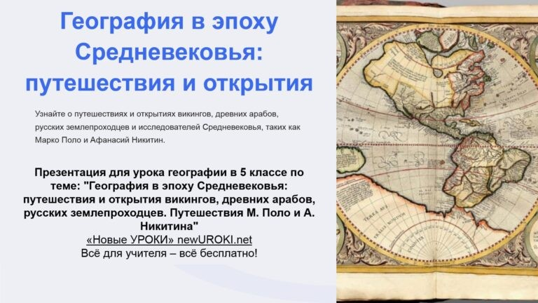

Презентация

Скачать бесплатно презентацию на урок географии в 5 классе по теме: «География в эпоху Средневековья» в формате PowerPoint

Список источников и использованной литературы
- «Великие Землепроходцы: Исследователи древних миров» — А. Иванов и Ко, Издательство «Сириус», Москва, 1998 г., 240 стр.
- «Морские открытия и исследования» — Г. Петров и С. Сидоров, Издательство
«Питер-пресс», Санкт-Петербург, 2002 г., 192 стр.
- «Тайны Средних веков: Забытые города и мифические земли» — К. Смирнов и Е. Козлова, Издательство «ПРОФФ», Новосибирск, 1995 г., 176 стр.
- «Восточные таинства: Загадочные путешествия к востоку» — Д. Чернов и О. Попова, Издательство «Инпрес», Краснодар, 2004 г., 218 стр.
- «Сокровища далеких земель: Географические открытия в Средние века» — В. Зайцев и Н. Горбунов, Издательство «Таурус», Екатеринбург, 2000 г., 204 стр.
Скачали? Сделайте добро в один клик! Поделитесь образованием с друзьями! Расскажите о нас!

− Слова ассоциации (тезаурус) к уроку: наука, школа, урок, изучение, рыцарь, инквизиция, замок, темные века, лекция, запись

 При использовании этого материала в Интернете (сайты, соц.сети, группы и т.д.) требуется обязательная прямая ссылка на сайт newUROKI.net. Читайте "Условия использования материалов сайта"

Политические блоки и союзы — конспект урока географии 

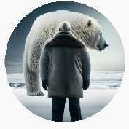

От Глеб Беломедведев

Глеб Беломедведев - постоянный автор и эксперт newUROKI.net, чья биография олицетворяет трудолюбие, настойчивость в достижении целей и экспертность. Он обладает высшим образованием и имеет более 5 лет опыта преподавания в школе. В течение последних 18 лет он также успешно работает в ИТ-секторе. Глеб владеет уникальными навыками написания авторских конспектов уроков, составления сценариев школьных праздников, разработки мероприятий и создания классных часов в школе. Его талант и энтузиазм делают его неотъемлемой частью команды и надежным источником вдохновения для других.

ПОХОЖИЕ УРОКИ

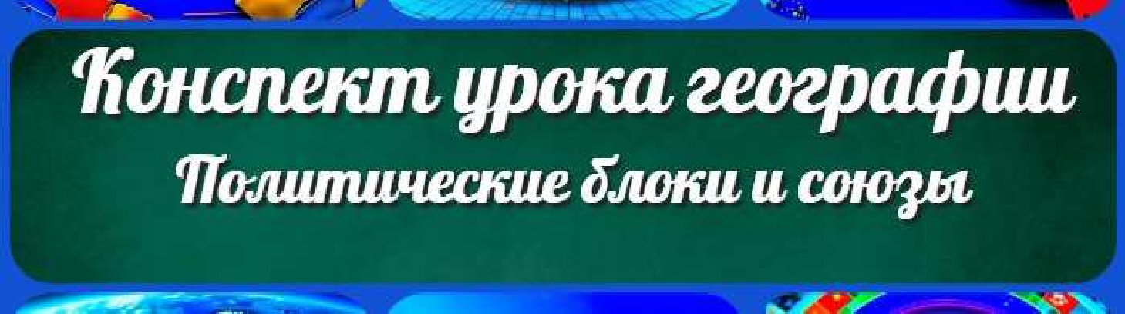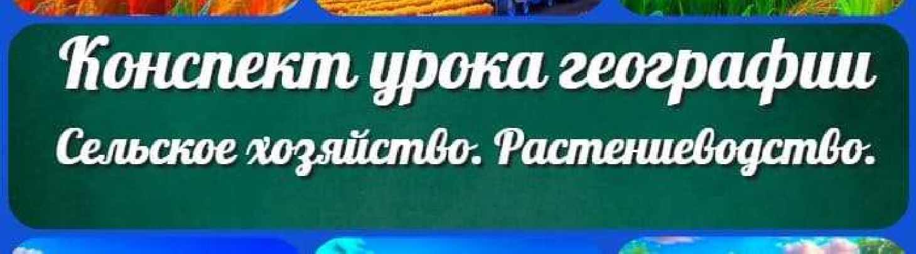Политические блоки и союзы — конспект урока географии

Сельское хозяйство. Растениеводство — конспект урока географии

Моря, омывающие берега Рос ии — конспект урока географии

Поиск
Поиск

КОНСПЕКТЫ УРОКОВ

Конспекты уроков для учителя Алгебра
Английский язык

Астрономия 10 класс
Библиотека Биология
География 5 класс
- класс

- класс

- класс

- класс

- класс Геометрия

Директору и завучу школы Должностные инструкции
ИЗО

Информатика История
Классный руководитель 5 класс
- класс

- класс

- класс

- класс

- класс

- класс Профориентационные уроки
Математика Музыка Начальная школа ОБЖ
Обществознание Право Психология
Русская литература Русский язык
Технология (Труды)
Физика Физкультура

Новые УРОКИ
Новый сайт от проекта UROKI.NET. Конспекты уроков, классные часы, сценарии школьных праздников. Всё для учителя - всё бесплатно!
Химия Экология
Экономика
Копилка учителя
Сценарии школьных праздников

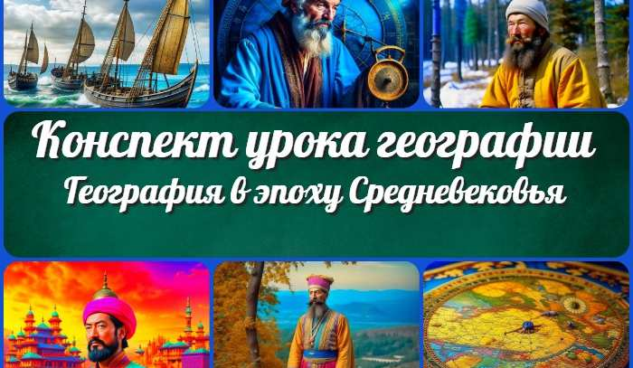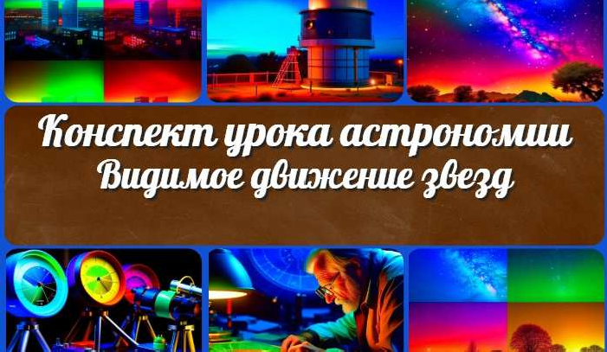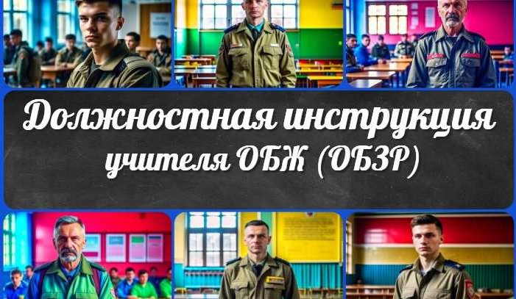
География в эпоху Средневековья —…
Видимое движение звезд — конспект урока
Рос ия — мои горизонты —…
Должностная инструкция учителя…
ИНТЕРЕСНЫЕ КОНСПЕКТЫ УРОКОВ

Главная О сайте Политика конфиденциальности Условия использования материалов сайта

Добро пожаловать на сайт "Новые уроки" - newUROKI.net, специально созданный для вас, уважаемые учителя, преподаватели, классные руководители, завучи и директора школ! Наш лозунг "Всё для учителя - всё бесплатно!" остается неизменным почти 20 лет! Добавляйте в закладки наш сайт и получите доступ к методической библиотеке конспектов уроков, классных часов, сценариев школьных праздников, разработок, планирования, технологических карт и презентаций. Вместе мы сделаем вашу работу еще более интересной и успешной! Дата открытия: 13.06.2023

